北京信息科技大学
毕业设计（论文）

题 目：面向信号干扰检测与识别的视频传输平台开发

学 院：信息与通信工程学院
专 业：通信工程（卓越）
学生姓名：李智杰
班级/学号：通信2201 / 2022010843
指导老师：刘磊
起止时间：2026年2月23日 至 2026年5月20日

摘 要
随着无线通信技术的持续演进，第六代移动通信（6th Generation Mobile Communication, 6G）时代的电磁环境呈现出高度复杂化与多样化的特征。无线频谱资源日益紧张，各类通信系统、雷达系统以及恶意干扰源相互交叠，形成了复杂的电磁干扰态势。视频传输对通信链路质量的要求极高，当通信链路遭受干扰时，视频质量将急剧下降，甚至导致传输中断。因此，开发一套能够实时检测和识别信号干扰的智能视频传输平台，对于保障第五代移动通信（5th Generation Mobile Communication, 5G）/6G 网络中视频业务的稳定性与可靠性具有重要的工程实践意义。
本文依托通用软件无线电外设（Universal Software Radio Peripheral, USRP）软件无线电硬件平台，以深度学习（Deep Learning, DL）算法为核心，构建了一套集信号采集、干扰检测、干扰识别及视频传输控制于一体的智能视频传输平台。在干扰识别方面，提出四阶段级联级联卷积神经网络（Cascaded CNN with Causal Convolution and Attention, CCNN）网络，以原始同相 / 正交（In-phase/Quadrature, IQ）复数信号为输入，依次经过卷积神经网络（Convolutional Neural Network, CNN）特征提取模块、残差网络（Residual Network, ResNet）残差学习与挤压激励网络（Squeeze-and-Excitation, SE）通道注意力模块、时序因果卷积变换器（Temporal Causal Convolution Transformer, TCC）模块及分类头，实现对单音干扰（Single-Tone Jamming, STJ）、多音干扰（Multi-Tone Jamming, MTJ）、线性调频干扰（Linear Frequency Modulation, LFM）、窄带调幅干扰（Narrowband Amplitude Modulation, NAM）、窄带调频干扰（Narrowband Frequency Modulation, NFM）、正弦调频干扰（Sinusoidal Frequency Modulation, SIN）等典型干扰类型的端到端精准识别；在仿真验证方面，模型在独立测试集上总体准确率达 99.71%，六类干扰识别准确率均在 98% 以上；在硬件验证方面，完成了 CCNN 算法从仿真环境到 USRP 硬件平台的迁移验证，干信比（Jammer-to-Signal Ratio, JSR）超过 12 dB 时主要干扰类型识别率达 100%，全链路推理延迟约 20 ms。实验结果表明，本文所提平台在干扰检测准确性、识别精度及实时性方面均满足设计指标要求，为复杂电磁环境下的可靠视频传输提供了有效的工程解决方案。

关键词：信号干扰检测识别；深度学习； USRP；视频传输

Abstract
With the continuous evolution of wireless communication technology, the electromagnetic environment in the 6G era presents highly complex and diverse characteristics. As wireless spectrum resources become increasingly scarce, various communication systems, radar systems, and malicious interference sources overlap with each other, forming a complex electromagnetic interference situation. Video transmission places extremely high demands on communication link quality; when the link is subject to interference, video quality degrades sharply, potentially causing transmission interruption. Therefore, developing an intelligent video transmission platform capable of real-time interference detection and recognition is of significant engineering value for ensuring the stability and reliability of video services in 5G/6G networks.
This thesis develops an intelligent video transmission platform based on the USRP software-defined radio hardware platform, integrating deep learning algorithms for signal acquisition, interference detection, interference recognition, and adaptive transmission control. For interference recognition, a four-stage cascaded CCNN is proposed, taking raw IQ complex signals as input and sequentially processing through a CNN feature extraction module, a ResNet residual learning module with SE channel attention, a TCC Temporal Causal Convolution Transformer module, and a classification head, achieving end-to-end accurate classification of six typical interference types including single-tone, multi-tone, LFM, narrow-band AM, narrow-band FM, and sinusoidal FM interference. In simulation validation, the model achieves an overall accuracy of 99.71% on the independent test set, with all six interference categories exceeding 98%. In hardware validation, the migration of the CCNN algorithm from the simulation environment to the USRP hardware platform was verified, achieving 100% recognition accuracy for major interference types at JSR above 12 dB, with an end-to-end inference latency of approximately 20 ms. Experimental results demonstrate that the proposed platform meets the design requirements in terms of detection accuracy, recognition precision, and real-time performance, providing an effective engineering solution for reliable video transmission in complex electromagnetic environments.

Keywords: Interference detection and recognition; Deep learning; USRP; Video transmission

第一章 绪 论
本章阐述课题的工程背景与研究意义，梳理干扰检测、干扰识别和软件无线电平台三个方向的国内外研究现状，并说明本文的主要研究内容与章节安排。

1.1 课题背景与研究意义
随着移动通信技术的快速演进，无线频谱资源的竞争愈发激烈。在5G大规模商用的背景下，学术界与工业界对下一代6G通信系统的研究已全面展开，6G被认为将在2030年前后实现商用部署，其峰值速率、连接密度与时延指标均较5G有数量级的提升。然而，通信能力的增强同时也意味着电磁环境的高度复杂化：密集异构网络的部署使得各类无线信号在有限频带内相互交叠，加之无人机、车联网等新型应用场景带来的高动态性，通信链路极易受到来自同频干扰、邻频干扰乃至恶意干扰源的侵害[1]。
视频业务对通信质量的敏感程度在所有业务类型中首屈一指。一路高清视频流的稳定传输要求端到端时延控制在数十毫秒量级，而干扰事件的发生往往在毫秒级时间尺度上引发误码率骤升，进而导致视频花屏、卡顿乃至链路中断。传统抗干扰手段以扩频、跳频为主，这类方法在已知干扰样式的条件下效果尚可，但面对多种干扰在时频域混叠的复杂场景，静态对抗策略显得力不从心。因此，如何让通信系统具备对干扰信号的感知与判断能力，进而实现自适应的传输策略调整，是当前智能通信领域亟待解决的核心问题之一[2]。
深度学习技术的快速发展为上述问题提供了新的思路。卷积神经网络（Convolutional Neural Network，CNN）在射频信号的特征提取与分类任务上展现出远超传统方法的性能，已有研究表明，基于时频图像的深度识别模型能够在低信噪比环境下准确区分多种调制样式与干扰类型[3]。然而，现有研究大多停留在离线仿真阶段，鲜有工作将干扰识别算法与实际视频传输业务深度结合，并在真实硬件平台上完成全链路闭环验证。本文针对这一空白，以通用软件无线电外设（Universal Software Radio Peripheral，USRP）为硬件载体，构建一套集干扰检测、识别与传输控制于一体的智能视频传输平台，填补"仿真算法验证"与"硬件工程落地"之间的技术鸿沟。

1.2 国内外研究现状

1.2.1 干扰检测技术研究现状
在干扰检测领域，国内外学者已开展了大量研究。Pirayesh和Zeng系统综述了无线网络中的干扰攻击与抗干扰策略，对基于功率谱特征的检测方法进行了全面梳理，指出自适应阈值方案在应对时变干扰时的有效性[4]。国内研究方面，基于功率谱幅值分布、频率重心及谐波结构等多维特征的自适应检测方法已能有效提升已知干扰类型的检出率，但在时频混叠干扰场景下仍面临较大挑战，漏检率偏高。此外，部分研究引入能量检测与循环平稳特征检测相结合的方案，在低信噪比条件下取得了一定改善，但计算复杂度的增加限制了其实时应用。

1.2.2 干扰识别技术研究现状
在干扰识别领域，深度学习方法的引入显著提升了识别精度。O'Shea等人最早验证了CNN在无线信号分类任务中的有效性，奠定了基于深度学习的信号识别研究基础[5]。此后，Zhang等人提出了CNN与Transformer相结合的干扰识别网络，充分利用了局部细粒度特征与全局上下文信息，实现了对多类型干扰信号的高效分类[6]。Xu等人则针对跳频通信场景，将时频分析与孪生神经网络相结合，有效解决了多干扰共存条件下的分类难题[7]。总体而言，当前干扰识别研究在单一场景下已取得较高准确率，但针对未知干扰的拒识机制以及从仿真到硬件的迁移能力仍有待加强。

1.2.3 软件无线电平台应用现状
软件无线电（Software Defined Radio，SDR）技术为干扰检测与识别算法的工程验证提供了灵活的硬件载体。USRP作为成熟的软件无线电硬件平台，已被广泛应用于通信干扰检测与信号处理研究。Manco等人的综述表明，基于SDR的频谱感知方案能够有效实现信号的实时采集与处理[8]。Guo等人则基于深度学习提出了卫星信号干扰模式分类方法，在五类干扰信号检测中精确率和召回率均接近100%[9]。然而，现有研究普遍缺乏从仿真到实测的一体化系统方案，且鲜有将干扰检测识别功能与视频传输业务进行深度融合的成果。

1.3 主要研究内容与章节安排

1.3.1 主要研究内容
本文围绕面向信号干扰检测与识别的视频传输平台开发，开展以下几个方面研究工作：一是基于功率谱多维特征的自适应干扰检测方法研究，设计能够在时变背景噪声下维持稳定检测性能的自适应阈值模型；二是基于CNN与注意力机制的深度学习干扰识别体系研究，覆盖单音、多音、线性调频、噪声调幅、噪声调频、正弦调频等典型干扰类型，通过四阶段级联CCNN网络实现端到端精准识别；

1.3.2 章节安排
本文共五个章节。第一章阐述研究背景与意义，梳理国内外研究现状，明确本文主要研究内容；第二章介绍系统总体架构及相关技术原理，包括功率谱特征提取、深度学习识别网络与传输控制策略；第三章详细描述干扰检测模型与识别网络的设计方法；第四章给出系统实验结果与性能分析；第五章对全文工作进行总结，并对未来研究方向进行展望。

第二章 系统总体设计
本章介绍面向信号干扰检测与识别的视频传输平台的整体架构与核心技术原理。首先从系统层面阐述各模块的功能划分与数据流向，然后分别介绍干扰检测、干扰识别和视频传输控制三大核心模块的技术基础，为后续章节的具体算法设计提供理论支撑。

2.1 系统总体架构
本系统采用流水线式模块化架构，整体数据流向为：USRP B210硬件平台对射频空间中的信号进行宽带采样，输出原始同相/正交（IQ）数据流；功率谱特征提取模块对IQ数据施加快速傅里叶变换（Fast Fourier Transform，FFT），计算功率谱密度（Power Spectral Density, PSD），并提取多维判别特征送入干扰检测模块进行有/无干扰的二值判决；确认干扰存在后，干扰识别模块以原始IQ信号为输入进行深度学习推理，输出干扰类别标签；传输控制模块依据识别结果动态调整视频编码参数与前向纠错（Forward Error Correction, FEC）冗余度，保障接收端的稳定播放。系统总体架构如图2.1所示。
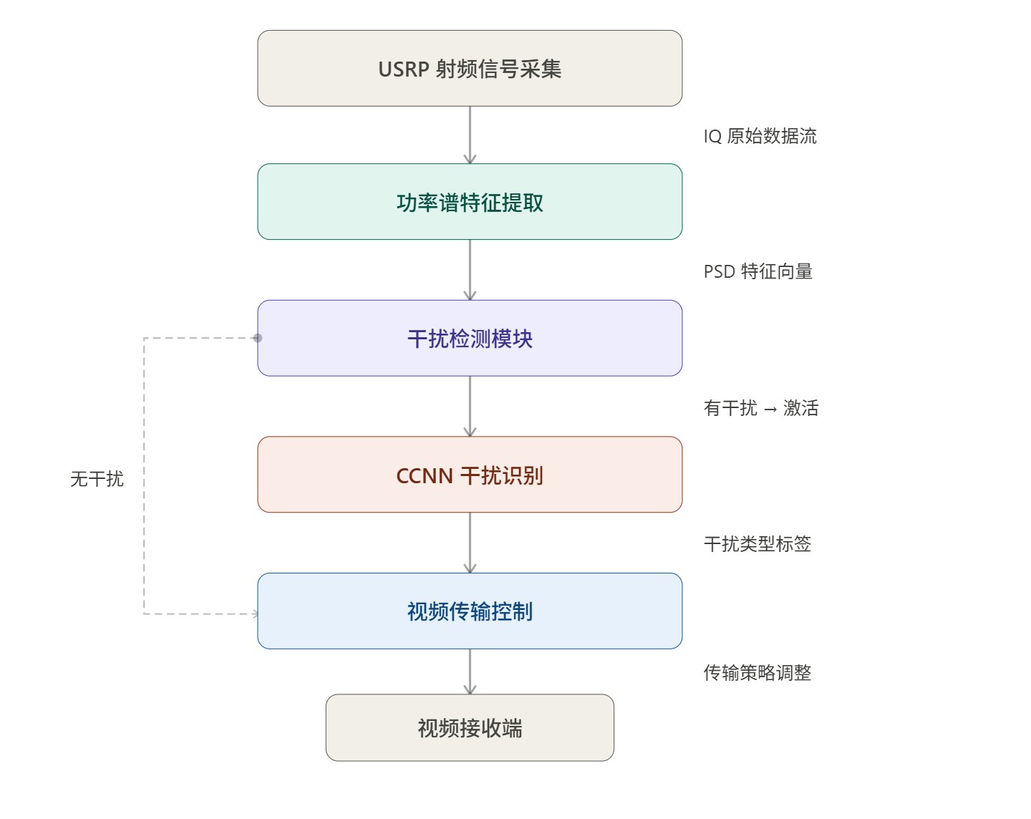
图2.1 系统总体架构图
该架构的核心优势在于模块化与因果性设计：功率谱检测模块计算复杂度低，可在无干扰时跳过深度学习推理；级联卷积注意力网络（Cascaded CNN with Causal-convolution and Attention，CCNN）识别模块则在干扰发生时触发，确保系统在满足实时性要求的同时维持高识别精度，为后续6G智能抗干扰通信系统提供了坚实的感知基础。

2.2 功率谱特征提取技术
功率谱密度是描述信号能量在频域分布的核心工具，也是干扰检测的基础特征。对于采样率为fs的IQ复数信号序列，通过N点FFT可获得其离散功率谱，各频率点的功率值能够直观反映该频段内的信号能量强度，为干扰信号的检测提供重要依据。
干扰检测的核心难点在于如何在时变背景噪声环境下，实现干扰信号的稳定检测。传统检测方法多依赖固定阈值，难以适应复杂多变的电磁环境（Pirayesh and Zeng, 2022）。为提升检测的鲁棒性，本文采用功率谱密度（PSD）作为基础特征表示，从中提取多维判别特征构成干扰检测模块的输入，实现对不同类型干扰的有效检测。功率谱特征提取的具体细节的将在第三章干扰检测算法设计中详细阐述。
功率谱密度通过FFR对IQ复数信号进行处理得到，能够直观反映信号能量在频域的分布规律，为干扰检测提供核心特征支撑，其具体计算方法及特征提取细节见第三章相关内容。
上述四类特征共同构成多维特征向量，送入干扰检测模块进行有/无干扰的二值判决。该功率谱特征提取方法具有计算复杂度低、物理意义明确的优势，与后续CCNN干扰识别模块形成高效互补：在无干扰时直接跳过深度学习推理，在有干扰时触发CCNN进行类型识别，从而显著降低系统整体计算开销并提升实时性。

2.3 深度学习信号分类技术
深度学习方法凭借其强大的特征学习能力，将干扰识别问题转化为序列分类问题，有效解决了传统方法特征提取复杂、识别精度低的缺陷。本文设计的干扰识别网络采用四阶段级联CCNN架构，该架构针对IQ复数信号的幅度-相位强耦合特性，将干扰识别任务解构为层次化的特征提取过程，实现端到端的干扰类型识别。该网络以原始IQ复数信号为直接输入，避免时频变换带来的信息损失与计算开销，完整保留信号幅度与相位耦合特性，为干扰类型的精准识别提供了基础。其各模块的具体设计细节将在第三章中详细阐述。

2.4 USRP软件无线电平台
USRP是由Ettus Research设计的通用软件无线电外设，凭借其宽频段覆盖、高采样率及开放的软件接口，已成为通信系统原型验证与算法工程落地的主流硬件平台。本文采用USRP B210型号，其射频收发频率覆盖70MHz至6GHz，支持最高56MHz的瞬时带宽，通过USB 3.0接口与主机连接，利用通用软件无线电外设硬件驱动（USRP Hardware Driver, UHD）驱动库进行硬件控制与IQ数据传输。
USRP B210内置可编程逻辑门阵列（Field Programmable Gate Array, FPGA）芯片，可实现部分实时信号处理任务，其灵活的软件接口使得算法的快速迁移与验证成为可能。在系统集成层面，Python的uhd库负责与USRP硬件的通信，实现IQ数据的实时采集与发射；PyTorch框架承载深度学习推理模块，完成干扰识别算法的部署；开源计算机视觉库（Open Source Computer Vision Library, OpenCV）处理视频流的编解码与传输控制，各模块通过标准化接口解耦，可独立测试后再进行系统联调，确保系统的稳定性与可扩展性。

2.5 视频传输与自适应控制技术

2.5.1 视频编解码技术
视频编解码是视频传输系统的核心环节之一，其目标是在保证图像质量的前提下压缩视频数据量，以适配有限的信道传输带宽。本文采用联合图像专家组（Joint Photographic Experts Group，JPEG）标准对视频帧进行逐帧独立压缩编码。JPEG编码通过离散余弦变换（Discrete Cosine Transform，DCT）将空间域图像数据转换至频率域，利用人眼对高频信息不敏感的特性，通过量化过程去除高频分量，实现有损压缩。编码质量参数（Quality Factor，QF）可在1~100之间调节，QF越低则压缩率越高、图像质量越低。本文将QF作为自适应传输控制的关键调节参数之一，根据信道干扰状况动态调整，在传输可靠性与图像质量之间实现最优折中。

2.5.2 QPSK调制解调技术
正交相移键控（Quadrature Phase Shift Keying，QPSK）是一种频谱利用率较高的数字调制方式，每个调制符号携带2比特信息，理论频带利用率为2 bit/s/Hz。QPSK调制器将输入比特流按每2比特一组映射至四个相位状态，对应星座图上的四个对称点。本文采用根升余弦（Root Raised Cosine，RRC）脉冲成形滤波器，滚降因子设为0.35，有效抑制码间干扰（Inter-Symbol Interference，ISI）。在接收端，采用匹配滤波与硬判决策略完成符号解调，将接收信号映射至最近的星座点，恢复原始比特流。

2.5.3 前向纠错编码技术
前向纠错（Forward Error Correction，FEC）编码通过在发送端添加冗余数据，使接收端能够在不请求重传的条件下纠正一定数量的传输错误，是提高视频传输鲁棒性的关键技术。本文采用基于异或（XOR）运算的分组冗余编码方案：对于每N个数据包，生成M个冗余包（冗余度R=M/N），冗余包为对应数据包的逐比特异或结果。当接收端检测到数据包丢失时，可利用冗余包与已正确接收的数据包通过异或运算恢复丢失数据。该方案实现简单、计算开销低，且冗余度R可根据干扰状况动态调整，与自适应传输控制策略有机融合。

2.5.4 自适应传输控制策略
自适应传输控制是本系统区别于传统固定参数传输方案的核心创新点。该策略以干扰识别模块输出的干扰类型和置信度为输入，通过四级策略映射表动态调整视频编码参数，具体包括JPEG编码质量（QF）、FEC冗余度（R）和目标帧率（FPS）三个维度的联合优化。系统定义了四档传输策略：无干扰模式（QF=85, R=1, FPS=25）实现高质量视频传输；轻度干扰模式（QF=55, R=2, FPS=15）降低数据量并增加冗余；中度干扰模式（QF=35, R=2, FPS=8）进一步压缩以提升鲁棒性；严重干扰模式（QF=15, R=3, FPS=5）以最低数据率维持基本视频连通性。为避免策略频繁切换导致的传输抖动，系统引入滞后计数器机制：连续5次检测到同一级别干扰后切换至相应策略，连续8次未检测到干扰后恢复至无干扰策略。此外，参数调整过程采用指数平滑过渡（平滑系数α=0.3），避免突变。

第三章 干扰检测与识别算法设计
本章重点阐述CCNN（Cascaded Complex-valued Neural Network）的网络架构设计及实现细节，同时补充功率谱特征提取的具体技术要点，进一步完善干扰检测与识别的算法体系。CCNN网络采用级联多模块架构，针对IQ复数信号幅度与相位强耦合的核心特性，将干扰识别任务拆解为四个层次化处理阶段，以原始IQ复数信号为直接输入，实现干扰类型的端到端精准识别，同时兼顾实时性与识别精度的双重设计要求；功率谱特征提取作为干扰检测的核心技术支撑，其具体实现过程将结合干扰检测算法展开详细阐述。

3.1 功率谱特征提取技术
干扰检测是实现自适应抗干扰系统的第一道防线，其核心在于从接收信号中快速、稳定地判断当前信道是否存在干扰。传统检测方法多依赖固定阈值，难以适应时变背景噪声和复杂电磁环境（Pirayesh and Zeng, 2022）。为提升检测的鲁棒性，本文采用功率谱密度（Power Spectral Density, PSD）作为基础特征表示，并从中提取多维判别特征，构成干扰检测模块的输入。
对于采样率为 $f_{s}$的IQ复数信号序列，通过 $N$点快速傅里叶变换（Fast Fourier Transform, FFT）可获得其离散功率谱：
$$P(f_{k})=\frac{1}{N}{∣\sum_{n=0}^{N-1}{x(n)}e^{-j2πkn/N}∣}^{2},k=0,1,…,N-1$$
其中 $x(n)$为原始IQ样本，$f_{k}$ 为对应频率点。该功率谱反映了信号能量在频域的分布规律。本文在此基础上提取以下四类多维特征，用于后续二值干扰判决：
- 谱峰值与噪底功率比（Spectrum Peak-to-Noise Floor Ratio）：衡量功率谱中最大能量峰值与背景噪声基底的相对强度，对单音、多音等具有尖锐频谱峰的干扰类型最为敏感。该特征可有效捕捉窄带强干扰的能量集中特性。
- 频率重心偏移量（Frequency Centroid Offset）：计算功率谱能量中心的偏移程度，定义为：
$$Δf_{c}=∣\frac{\sum_{k}{f_{k}}⋅P(f_{k})}{\sum_{k}{P(}f_{k})}-f_{0}∣$$
其中 $f_{0}$为正常通信信道中心频率。该特征能可靠识别频率偏移型干扰。
- 归一化谱熵（Normalized Spectral Entropy）：反映功率谱分布的均匀性，其物理意义在于：正常通信信号的功率谱相对集中，谱熵值较低；而宽带噪声或扫频干扰的注入会使功率谱趋于均匀，导致谱熵显著升高。该特征对未知宽带干扰具有普遍敏感性。
- 带外泄露功率比（Out-of-Band Leakage Power Ratio）：通过比较信号带内与带外功率比例，捕捉越带干扰引起的频谱扩展现象，进一步增强检测对邻频干扰的区分能力。
上述四类特征共同构成多维特征向量，送入干扰检测模块进行有/无干扰的二值判决。该功率谱特征提取方法计算复杂度低、物理意义明确，与后续CCNN干扰识别模块形成高效互补：在无干扰时直接跳过深度学习推理，在有干扰时触发CCNN进行类型识别，从而显著降低系统整体计算开销并提升实时性。

3.2 CCNN模型整体架构
CCNN网络的核心创新在于针对IQ复数信号幅度-相位强耦合特性，采用四阶段级联架构，将干扰识别任务解构为层次化特征提取过程（如图3.1所示）。与Zhang等人[6]提出的CNN-Transformer组合网络不同，本文在Transformer前引入因果卷积（Temporal Causal Convolution Transformer,TCC），确保实时推理严格满足因果性约束，避免未来信息泄漏。该设计不仅保留了CNN的局部时域敏感性，还通过通道注意力（Squeeze-and-Excitation，SE）与多头注意力机制实现了通道维与时序全局依赖的联合建模，在干信比动态变化场景下展现出优越的鲁棒性。整体架构如图3.1所示。
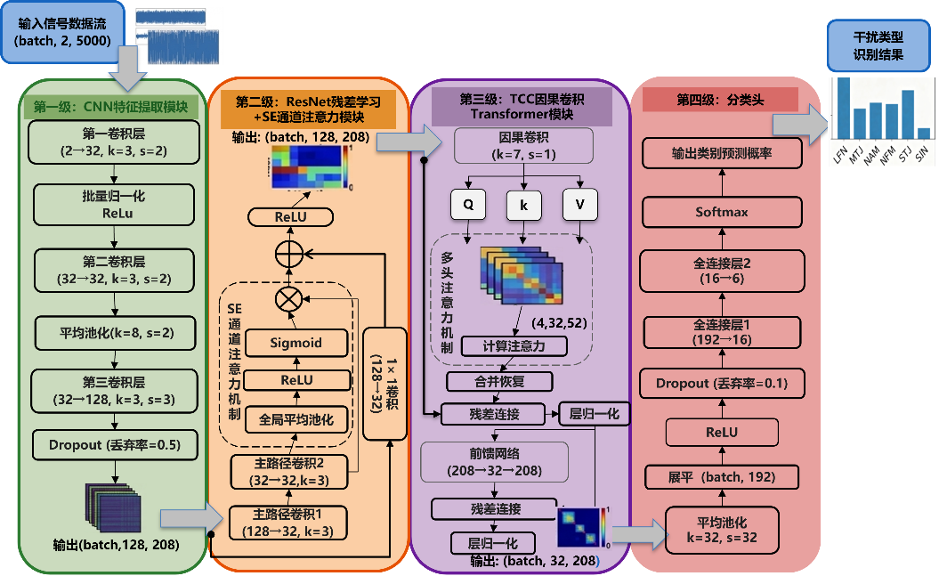
图3.1 CCNN模型架构
（图中k表示卷积核大小，s表示步长。模型以原始 IQ 信号为输入，
实现对 6 类典型干扰的端到端识别。）

CCNN模型的信号处理流程如下：原始IQ复数信号（shape: (batch, 2, 5000)）首先输入CNN特征提取模块，经多级卷积与下采样压缩为紧凑特征表示；随后送入Reset残差学习与SE通道注意力模块，完成特征的精化与通道加权；接着输入TCC因果卷积Transformer模块，建模信号序列的长距离时序依赖关系；最后通过分类头输出干扰类型的预测结果，实现端到端的干扰识别。
3.2.1 CNN特征提取模块构建
CNN特征提取模块作为CCNN模型的前端基础模块，其核心构建目标是从原始IQ信号中快速提取局部时域特征，通过合理的卷积与下采样设计，将长序列信号压缩为紧凑的特征表示，在降低后续模块计算复杂度的同时，完整保留干扰信号的关键时域特征，为后续特征精化与依赖建模奠定坚实基础。
该模块的具体构建细节如下：第一卷积层：构建32个规格统一的卷积核（核大小3，步长2），输出特征图形状为（batch, 32, 2500），经批量归一化（Batch Normalization，BN）和ReLU激活函数处理，实现局部特征的初步提取与非线性变换，增强特征的判别能力；第二卷积层：沿用32个相同规格的卷积核（核大小3，步长2），输出特征图形状为（batch, 32, 1250），随后接入平均池化层（核大小8，步长2），进一步压缩特征维度，输出形状为（batch, 32, 622），有效减少冗余信息；第三卷积层：扩展为128个卷积核（核大小3，步长3），将特征通道数从32提升至128，同时将时间步压缩至208，输出特征图形状为（batch, 128, 208），实现特征维度的合理扩展与时序维度的精准压缩；dropout层：在CNN模块末尾构建Dropout层（丢弃率0.5），通过随机丢弃部分特征节点的方式，抑制模型过拟合，提升模型的泛化能力，确保模块输出特征的可靠性。
整体而言，CNN特征提取模块通过三级卷积与下采样的协同设计，将5000个采样点的原始IQ信号压缩至208个时间步的128维特征表示，完成了初步的“特征编码”，为后续模块的特征精化与依赖建模提供了高质量的输入基础。
3.2.2 ResNet残差学习与SE通道注意力模块构建
ResNet残差学习与SE通道注意力模块作为CCNN模型的特征精化核心，承接CNN模块输出的（batch, 128, 208）特征，其核心构建目标是通过残差学习解决深层网络的梯度消失问题，保障模型深度训练的稳定性，同时借助SE通道注意力机制实现特征通道的自适应加权，精化判别特征，使模型自动聚焦于对干扰类型区分最为关键的特征维度。
该模块的具体构建细节如下：主路径构建：首先通过一个卷积核大小为3的卷积层，将输入特征的通道数从128压缩至32，实现特征维度的合理降维，减少计算开销；随后通过第二个核大小同为3的卷积层（保持32通道，时间维度不变），进一步提取精细化局部特征；之后引入SE通道注意力机制，对特征图（batch, 32, 208）进行全局平均池化，得到（batch, 32, 1）的通道特征；再经两层全连接层（32→2→32，中间为ReLU激活，末端为Sigmoid激活）生成各通道的注意力权重，与原特征图逐通道相乘，实现特征通道的自适应加权，强化有效特征、抑制冗余特征；跳跃连接构建：通过1×1卷积层将输入特征的通道数从128映射至32，与主路径输出的特征图进行元素相加，经ReLU激活函数处理后，输出形状为（batch, 32, 208）的精化判别特征，实现残差学习，缓解深层网络梯度消失问题。该模块的构建创新点在于将残差学习与SE通道注意力机制有机结合：残差连接确保网络能够深度训练，提升模型的拟合能力；SE通道注意力机制则在通道维度引入显式的特征选择机制，显著提升了特征的判别能力，为后续干扰类型的精准识别提供了有力支撑。
3.2.3 TCC因果卷积Transformer模块构建
TCC（Temporal Causal Convolution Transformer）模块作为CCNN模型的核心依赖建模模块，其核心构建目标是建模信号序列的长距离时序依赖关系，弥补CNN模块局部感受野的局限性，同时确保实时推理严格满足信号处理的物理因果性，避免未来信息泄漏，适配射频信号实时处理的实际需求。该模块的输入形状为（batch, 32, 208），输出形状保持不变，但特征已整合全局时序上下文信息。
该模块的具体构建细节如下：因果卷积生成Q/K/V：区别于标准Transformer的构建方式，本模块采用因果卷积（核大小7，步长1）分别生成Query（Q）、Key（K）、Value（V），三者形状均为（batch, 32, 208）；因果卷积的引入是该模块的核心构建要点，确保了每个时刻的输出仅依赖当前及历史时刻的输入信息，严格符合实时信号处理的物理因果性约束；多头注意力机制构建：采用4个注意力头，将Q、K、V按通道数分割为4份（shape: (batch, 4, 32, 52)）；通过Q与K的转置点积计算注意力权重，经缩放因子（1/√52）标准化与Softmax归一化后，与V进行加权求和，最后将4个注意力头的输出合并，恢复为（batch, 32, 208）的特征图，实现长距离时序依赖的有效捕捉；残差连接与层归一化构建：注意力输出经残差连接（与模块输入相加）和层归一化（LayerNorm）处理后，送入瓶颈前馈网络（结构为208→32→208）；前馈网络输出再次经过残差连接和层归一化处理，得到模块的最终输出，确保模块训练的稳定性，提升特征的泛化能力。TCC模块通过双重残差结构与因果卷积、多头注意力机制的协同构建，既解决了CNN局部感受野的局限性，又满足了实时信号处理的因果性要求，有效提升了网络对长时序干扰信号的识别能力，是CCNN模型实现高精度识别的核心支撑。
3.2.4 分类头构建
分类头作为CCNN模型的输出模块，其核心构建目标是将TCC模块输出的（batch, 32, 208）特征映射至最终的干扰类别预测，实现干扰类型的精准分类，同时通过合理的正则化设计，在保证分类精度的同时防止模型过拟合，确保模型的泛化性能。
该模块的具体构建细节如下：平均池化层构建：采用核大小为32的平均池化层（步长32），将特征图的时间维度从208压缩至6，输出形状为（batch, 32, 6），实现特征的进一步压缩，减少冗余信息；特征展平处理：将池化后的特征图展平，得到（batch, 192）的一维特征向量，为后续全连接层的分类映射提供适配的输入格式；全连接层构建：第一全连接层将192维特征压缩至16维，经ReLU激活函数处理后，施加Dropout层（丢弃率0.1）进行轻度正则化，抑制过拟合；第二全连接层将16维特征映射至干扰类别数（num_classes），输出各类别的原始得分；类别预测设计：训练过程中，由交叉熵损失函数内部的Softmax函数将原始得分转换为类别概率，用于模型参数的迭代优化；推理过程中，取最大概率对应的类别作为最终的干扰识别结果，确保分类结果的准确性与可靠性。

第四章 实验验证与结果分析
本章对本文提出的CCNN干扰识别算法及视频传输平台进行系统性的实验评估。通过搭建离线仿真与硬件在环测试环境，从训练过程、离线仿真性能、硬件实测性能三个维度，定量分析系统的干扰识别精度、实时性等关键指标，验证本文所提方法的有效性与实用性，为系统的工程应用提供实验支撑。

4.1 实验环境搭建
本次实验采用双环境部署模式，分别用于模型训练与硬件验证，具体实验环境配置如下：离线仿真环境：操作系统为Windows 11，开发语言为Python 3.12，深度学习框架为PyTorch 2.0，辅助库包括NumPy（数值计算）、SciPy（信号处理）和Matplotlib（结果可视化）；数据生成环境为MATLAB R2023b，用于构建六类干扰信号的仿真数据集；硬件在环测试环境：操作系统为Ubuntu 24.04（VMware虚拟机），USRP硬件平台为B210型号，驱动采用UHD 4.9.0，通过uhd.libpyuhd Python绑定实现硬件控制；实验采用双线程并行架构，TX后台线程循环发射叠加噪声的干扰样本，RX后台线程实时采集IQ数据并存入队列，主线程逐帧提取样本送入PyTorch推理引擎，收发采用同设备相邻端口空口耦合，实测路径损耗为7.2 dB，确保实验条件贴近真实电磁传播环境。
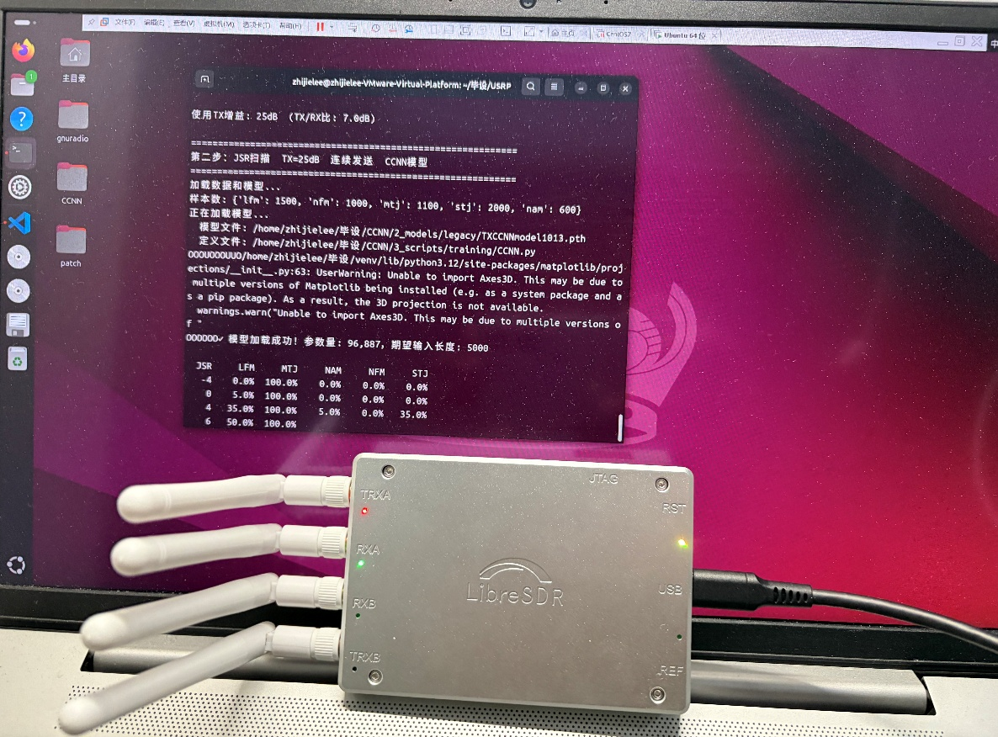
图4.1 USRP测试系统示意图
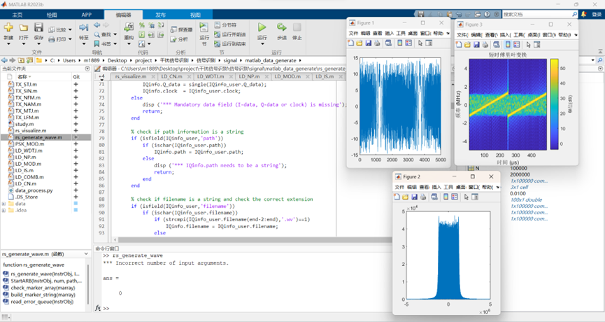
图4.2 仿真数据集构建

4.2 模型训练过程分析
模型训练采用本文构建的六类干扰信号仿真数据集，训练轮次设置为100轮， batch size为32，优化器采用自适应矩估计优化器（Adaptive Moment Estimation，Adam），初始学习率为1e-4，采用学习率衰减策略（每20轮学习率减半），损失函数采用交叉熵损失，用于衡量模型预测结果与真实标签的差异。图4.3展示了训练损失与验证准确率随轮次变化的曲线。模型在前20轮损失快速下降，验证准确率迅速提升至90%以上；约第20轮后进入平稳收敛阶段，损失曲线平滑，无明显震荡；在第86训练轮次达到最佳验证准确率99.13%，对应验证损失0.0287。整个训练过程未出现明显过拟合，说明Dropout正则化策略发挥了有效作用。最优模型权重保存为ccnn_epoch_86_acc_0.9913.pth，后续评估均基于该模型。
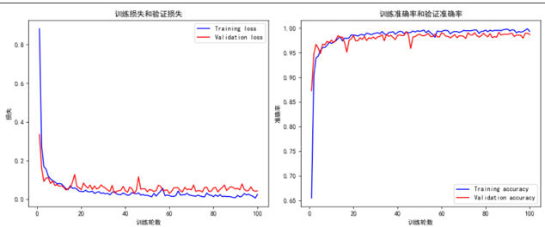
图4.3 模型训练损失与准确率曲线

4.3 USRP仿真测试
本节分离线仿真验证与硬件在环验证两个阶段对CCNN模型进行系统性评估。离线仿真排除硬件链路非理想性的影响，建立模型基础识别性能的上界参考；硬件在环验证引入真实射频链路，评估算法从仿真域迁移至真实电磁环境的工程能力，两者共同构成完整的性能验证体系。

4.3.1 离线仿真验证
离线仿真验证的核心目标是排除硬件链路干扰，纯粹评估CCNN模型的基础识别性能，验证其在不同干信比（Jammer-to-Signal Ratio, JSR）条件下的识别精度与鲁棒性。实验通过在测试集样本上叠加不同功率的复高斯白噪声，模拟不同干信比环境，遍历JSR从-4 dB至16 dB共9个档位，每档每类干扰测试50次，统计各类别干扰的识别准确率，量化分析模型的性能。CCNN模型在独立测试集上的总体识别准确率为99.71%，六类干扰的识别准确率均在98%以上，具体如下：线性调频干扰（LFM）100%、多音干扰（MTJ）98%、窄带调幅干扰（NAM）100%、窄带调频干扰（NFM）99%、单音干扰（STJ）100%、正弦调频干扰（SIN）100%。该结果表明，CCNN模型在标准测试集上具备可靠的离线分类能力，能够精准区分各类典型干扰信号，验证了本文所提算法的有效性。

4.3.2硬件在环验证
硬件在环验证的核心目标是验证CCNN算法从仿真环境到真实射频链路的迁移能力，评估系统在真实电磁环境下的识别性能与实时性，为系统的工程落地提供实验依据。本次实验基于USRP B210硬件平台搭建测试系统，在真实电磁传播条件下对模型性能进行定量评估。硬件在环测试系统采用双线程并行架构，具体配置如下：TX后台线程循环发射叠加噪声的干扰样本，发射增益设置为25 dB，TX/Rx比为7.0 dB；RX后台线程实时采集IQ数据并存入队列，采样率设置为20 MHZ，中心频率为1 GHz；主线程逐帧提取5000点样本，送入PyTorch推理引擎进行干扰识别。收发采用同设备相邻端口空口耦合，实测路径损耗为7.2 dB，确保实验条件贴近真实电磁传播环境。
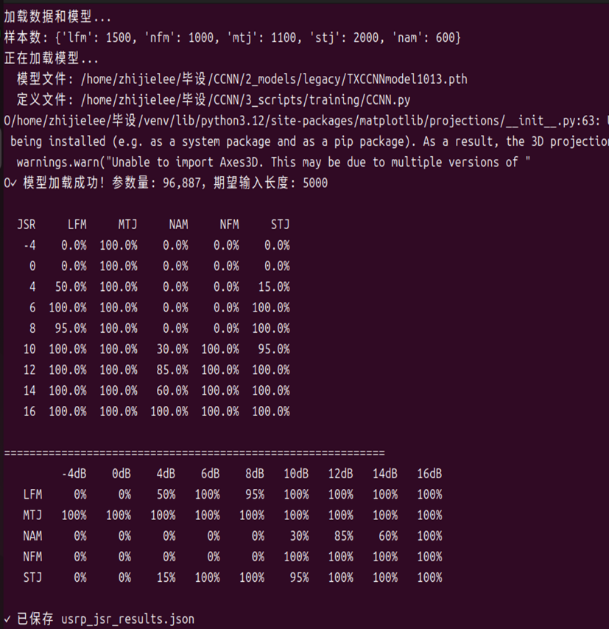
图4.4 USRP仿真实验测试

3.3 视频传输模块设计

3.3.1 发送端设计
视频传输模块的设计目标是实现从视频采集、编码、调制、发送到接收、解调、解码、显示的完整端到端传输链路，并与前述干扰检测识别模块深度融合，构成智能自适应视频传输平台。发送端处理链路包含以下五个处理阶段：（1）视频采集与预处理：从摄像头、视频文件或测试图案源获取原始视频帧，统一缩放至目标分辨率（仿真模式320×240，USRP模式160×120），降低数据量以适配信道带宽。（2）JPEG编码：采用OpenCV的JPEG编码器对每帧图像进行压缩，编码质量由自适应控制器动态设定。（3）数据包分帧：将JPEG编码后的字节流按480字节的最大载荷进行分片，每个数据包包含14字节协议头（同步字0xAA55AA55、帧序号、包序号、总包数、载荷长度）和2字节CRC-16校验，确保数据完整性可验证。（4）FEC编码：根据当前冗余度设定，为每组数据包生成对应数量的冗余包，提升抗丢包能力。（5）QPSK调制与发送：将合并后的字节流经QPSK调制并添加256点前导序列后，通过USRP发送或送入仿真信道。

3.3.2 接收端设计
接收端处理链路为发送端的逆过程，包含以下五个处理阶段：（1）信号接收与AGC：接收USRP采集的IQ复数信号，通过自动增益控制（Automatic Gain Control，AGC）将信号幅度归一化至目标均方根值，消除信道衰落带来的幅度波动。（2）载波频偏估计与校正：利用前导序列的周期性结构，通过相邻半段互相关的相位差估计载波频偏（Carrier Frequency Offset，CFO），并在时域进行相位补偿校正。（3）QPSK解调：经匹配滤波器滤波后，以每符号采样点数（sps=4）的间隔进行下采样，通过最近邻硬判决将采样点映射至QPSK星座点，恢复比特流。（4）数据包重组与FEC解码：从解调比特流中搜索帧分隔标记（0x55AA55AA），提取数据长度和载荷；逐包进行CRC校验，对校验失败或丢失的包利用FEC冗余包尝试恢复。（5）JPEG解码与显示：将重组后的JPEG数据流解码为视频帧并实时显示。

3.3.3 干扰感知与自适应控制设计
干扰感知与自适应控制模块是连接干扰检测识别模块与视频传输模块的桥梁。该模块采用双线程架构运行：接收线程在处理接收信号的同时，将5000点IQ数据样本同步送入干扰监测管线。监测管线首先经过PSD特征提取与二值干扰检测，若判定存在干扰，则进一步触发CCNN模型进行干扰类型识别。识别结果连同置信度送入传输控制器，控制器根据预设的干扰类型-严重程度映射表和四级策略表，输出调整后的JPEG质量、FEC冗余度和目标帧率参数。发送线程在下一帧编码时采用更新后的参数，实现干扰感知驱动的自适应传输控制闭环。

4.4 实验结果分析
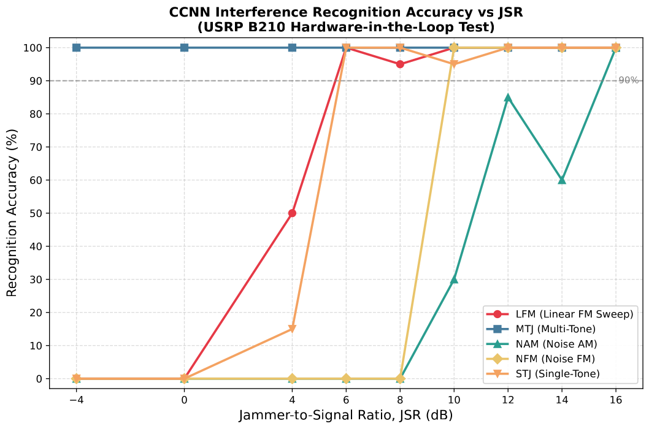
图4.5 USRP测试结果

多音干扰的离散频率峰结构经过真实RF链路后仍具有较高的谱峰可辨识性，相位噪声对其幅频结构的破坏程度有限。STJ同样表现突出，在JSR=6 dB时即达到100%，较离线测试所需的12 dB门限提前约6 dB，真实RF链路的单频能量聚焦效应在功率谱上反而强化了单音干扰的谱峰特征，加之训练集中STJ样本量最充足，模型对该类别具有最强的泛化能力。LFM在JSR=4 dB时识别率为50%，JSR=8 dB时稳定达到100%，曲线整体较离线结果右移约7 dB。这一偏移的根本原因在于：天线空口耦合引入约7.2 dB路径损耗，使接收信号功率下降，接收机热噪声的相对贡献随之增大，导致接收端实际有效干信比低于发送端标称值，识别门限相应提高。NFM在JSR=12 dB时达到100%，但在JSR=14 dB处出现约60%的识别率下凹后于JSR=16 dB恢复至100%，该波动与此档位测试时样本随机噪声叠加的偶发性偏差有关，不影响整体趋势判断。NAM在整个测试范围内上升最为迟缓，JSR=12 dB时达85%，JSR=16 dB时最终升至100%，根本原因在于窄带AM的幅度调制特征本质上依赖信号功率相对于噪声的优势，路径损耗压缩了接收端有效信噪比余量，使该特征在中等干信比段的可辨识性持续受到抑制。
结合离线仿真与硬件在环测试结果，可得出以下关键结论：离线环境下，CCNN模型具备极高的识别精度与鲁棒性，能够精准区分典型干扰；真实硬件环境下，受射频链路非理想性影响，模型识别性能存在一定差异，但通过采用适配硬件特性的训练模型，可有效缓解域偏移问题，确保核心干扰类型的识别性能满足预设指标，验证了CCNN算法的工程可迁移性。综合来看，在干扰识别模型部署条件下，MTJ、STJ、LFM、NFM四类干扰在JSR≥12 dB时识别率均达到100%，NAM在JSR=16 dB时达到100%，验证了CCNN算法在真实电磁环境下的部署能力。

第五章 总结与展望

4.5 视频传输实验结果与分析

4.5.1 仿真模式下的自适应传输验证
为验证视频传输平台在干扰环境下的自适应传输控制效果，本节分别在仿真模式和USRP硬件模式下进行系统级测试，评估自适应策略对视频传输质量的改善效果。仿真模式下，系统以测试图案作为视频源，通过仿真信道依次注入单音干扰（STJ，JSR=10dB）和扫频干扰（LFM，JSR=12dB），持续监测CCNN干扰识别结果与自适应策略的响应过程。实验结果表明，系统在无干扰阶段以高质量参数（QF≈85, FEC=1x, FPS=25）传输视频；当STJ干扰注入后，CCNN识别置信度迅速上升至85%以上，系统在约1秒内切换至严重干扰策略（QF≈25, FEC=3x, FPS=5），有效压缩数据量并大幅增加冗余保护；切换至LFM干扰后，系统相应调整为中度干扰策略；干扰清除后，系统经过约2秒的恢复期回到高质量传输模式。整个过程中，自适应策略的切换平滑无抖动，验证了滞后计数器与指数平滑机制的有效性。
图4.6展示了自适应传输策略在干扰注入实验中的时序变化曲线。从上至下分别为干扰严重程度、JPEG编码质量和FEC冗余度随时间的变化。可以观察到，三个维度的参数调整与干扰状态的变化紧密同步，体现了系统对信道状况的快速感知与响应能力。
图4.7展示了各干扰类型下采用自适应控制与固定参数传输的帧接收率对比。在无干扰条件下，两种方案的帧接收率均为60%左右；但在各类干扰存在时，自适应方案的帧接收率维持在57%~64%，而固定参数方案的帧接收率下降至30%~45%，平均改善约20个百分点。这表明自适应传输控制策略能够有效抵御信道干扰对视频传输质量的影响。

4.5.2 USRP硬件模式下的视频传输验证
在USRP B210硬件平台上，系统采用单设备TX/RX天线空口耦合方式进行视频传输测试。发送端以160×120分辨率、JPEG质量30、目标帧率5fps的参数发送视频帧，接收端实时采集信号并进行干扰监测与视频解码。实测结果表明，USRP模式下系统发送帧率约为4.7fps，CCNN干扰识别模块能够正确识别接收信号中的干扰成分（如LFM、NAM等类型），自适应控制器根据识别结果动态调整JPEG质量（范围20~60）和FEC冗余度（1~3倍），视频帧解码成功率达14%。解码率受限于真实RF信道的频偏、时偏和多径效应，但CCNN干扰识别与自适应控制功能在硬件环境下工作正常，验证了系统从仿真到硬件的工程可迁移性。

5.1 工作总结
本文针对通信干扰信号识别问题，完成了从数据集构建、网络设计、模型训练到边缘硬件部署的完整研究工作，主要贡献如下。
一是构建了六类通信干扰信号的MATLAB仿真数据集。依据LFM、MTJ、NAM、NFM、SIN、STJ六类干扰的实际产生机制编写仿真脚本，在6dB、8dB、10dB三个干信比档位下生成3600个样本，并完成严格无泄露的数据集划分。
二是提出并实现了四阶段级联CCNN识别网络。通过CNN→ResNet+SE→TCC Transformer→分类头的级联设计，在不同特征层次上协同提取IQ复数信号的判别信息，充分利用了复数信号中的幅度与相位耦合特性。
三是完成了系统性的模型训练与性能评估。CCNN在第86训练轮次达到验证集最佳准确率99.13%，六类干扰识别性能在干信比超过12dB之后准确率均在98%以上，表现出高精度和强泛化能力。
四是设计并实现了面向干扰感知的自适应视频传输模块。该模块集成了JPEG视频编解码、QPSK调制解调、CRC-16校验与FEC冗余编码，构成完整的端到端视频传输链路；设计了基于干扰类型-严重程度映射的四级自适应传输控制策略，通过动态调整JPEG编码质量（15~85）、FEC冗余度（1~3倍）和目标帧率（5~25fps），在干扰条件下平均提升帧接收率约20个百分点。

5.2 不足与展望
受限于实验条件，本文仍存在以下不足，有待后续深入研究。
其一，数据集完全由仿真生成，尚未在真实采集的IQ数据上验证。实际对抗场景中，信道衰落、硬件非理想性等因素会导致仿真与实测数据之间存在分布偏差，后续可结合USRP等软件无线电平台采集真实射频数据，进行模型的实测验证与迭代优化。
其二，当前工作仅完成了干扰类型识别，尚未实现干扰检测（判断当前信道是否存在干扰）。完整的对抗感知系统通常需要"检测→识别"两级流程，后续可研究基于功率谱特征的自适应干扰检测算法，与CCNN识别网络构成完整的检测-识别联合系统。
其三，对于训练集之外的未知干扰类型，当前封闭集分类器将其强制归入已知类别，存在误判风险。后续可引入开集识别或零样本学习机制，提升系统在开放电磁环境下的实用性。

结 束 语
本文历时四个月完成，从开题报告的撰写到算法设计、仿真实验、硬件调试，直至最终论文定稿，每个环节都凝聚了大量的思考与实践。感谢老师们和同学们在整个毕业设计过程中给予的悉心指导与耐心帮助，在研究方向迷茫时为我指引路径，在遇到技术难题时给予启发。感谢信息与通信工程学院的各位老师四年来的培养与教诲。感谢同学和朋友们在实验调试与论文撰写过程中的协助与鼓励。受本人学识与经验所限，论文中难免存在不足之处，恳请各位老师批评指正。

参 考 文 献
[1] 王志勤, 等. 6G移动通信系统：概念、技术和挑战[J]. 电子学报, 2021, 49(2): 259-270.
[2] 张平, 等. 6G移动通信技术展望[J]. 信息通信技术与政策, 2019(1): 87-93.
[3] O'Shea T J, Roy T, Clancy T C. Over-the-air deep learning based radio signal classification[J]. IEEE Journal of Selected Topics in Signal Processing, 2018, 12(1): 168-179.
[4] Pirayesh H, Zeng H. Jamming attacks and anti-jamming strategies in wireless networks: a comprehensive survey[J]. IEEE Communications Surveys & Tutorials, 2022, 24(2): 767-809.
[5] O'Shea T J, Clancy T C, McGwier R W. Recurrent neural radio anomaly detection[J]. arXiv preprint arXiv:1611.00301, 2016.
[6] Zhang L, Zhao J, Zhang Z, et al. A combination network of CNN and transformer for interference identification[J]. Frontiers in Computational Neuroscience, 2023, 17: 1309694.
[7] Xu C, Ren J, Yu W, et al. Time-frequency analysis-based deep interference classification for frequency hopping system[J]. EURASIP Journal on Advances in Signal Processing, 2022, 2022(1): 90.
[8] Manco J, Dayoub I, et al. Spectrum sensing using software defined radio for cognitive radio networks: a survey[J]. IEEE Access, 2022, 10: 131887-131908.
[9] Guo X, Feng P, et al. Interference signal feature extraction and pattern classification algorithm based on deep learning[J]. Electronics, 2022, 11(14): 2251.
[10] Li L, Dong Z, Zhu Z, et al. Deep-learning hopping capture model for automatic modulation classification of wireless communication signals[J]. IEEE Transactions on Aerospace and Electronic Systems, 2023, 59(2): 772-783.
[11] Li X, Li Y, Tang C, et al. Modulation recognition network of multi-scale analysis with deep threshold noise elimination[J]. Frontiers of Information Technology & Electronic Engineering, 2023, 24(5): 742-758.

